**Kl. 3 Doktor Dolittle. Opowiadamy przygody. 26.03.20**

1. Uporządkuj i przepisz wyrazy w kolejności alfabetycznej.

sad, owoce, ogrodnik, jabłko, gruszka, śliwka

…………………………………………………..……………………………………………………………………………………

1. Z podanego tekstu wpisz do tabeli rzeczowniki i czasowniki (po 5).

Dzieci wybrały się do lasu. Chłopcy szukali grzybów, a dziewczynki zrywały wrzosy. Uczniowie zachowywali się cicho. Nikt nie płoszył zwierząt.

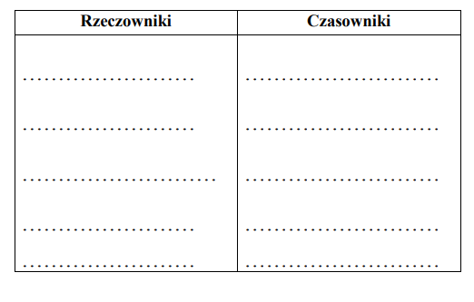

1. Na podstawie przeczytanej lektury *Doktor Dolittle i jego zwierzęta* połącz pytania i odpowiedzi.

|  |  |
| --- | --- |
| 1. Które zwierzątko chciało zobaczyć jak wygląda Afryka i skryło się w cylindrze doktora? 2. Do kogo musiał się udać doktor po przybyciu do Afryki? 3. Kogo spotkali w Afryce pierwszego? 4. Z kim mieszkał król? 5. Gdzie król zamknął doktora? 6. Które zwierzę przybyło w nocy do króla i go nastraszyło? 7. Z czego stworzony był most, gdy doktor uciekał przed ludźmi króla? 8. Jakie zwierzęta prosił doktor żeby opiekowały się małpkami? 9. Które zwierzęta nie chciały pomagać? 10. Co małpy podarowały doktorowi za ich wyleczenie? 11. Do czego dwugłowiec używał swoich głów? | 1. Papuga Polinezja 2. Z królową Ermintrudą i synem Bumpo 3. Najrzadsze zwierzę – Dwugłowa 4. Do króla Jolliginka 5. W lochu 6. Lwy 7. Czarnego człowieka 8. Jednej do jedzenia; a drugiej do mówienia 9. Z żywych małp 10. Lamparty, lwy, antylopy 11. Biała myszka |

4. Rozwiąż zadanie. Zapisz obliczenia i odpowiedź.

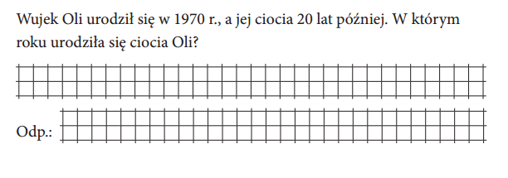

1. 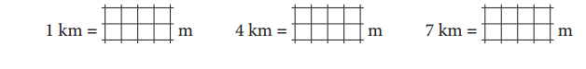Oblicz, ile to jest metrów.
2. Rozwiąż zadanie. Zapisz obliczenia i uzupełnij odpowiedzi.

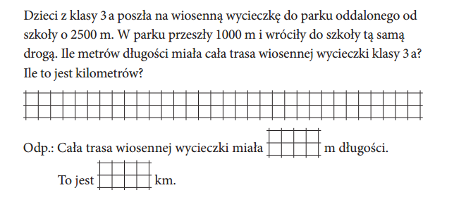

1. Oblicz, ile to jest ton i kilogramów.

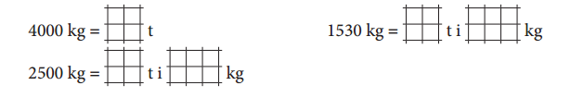

1. 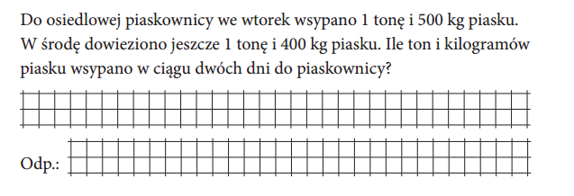Rozwiąż zadanie. Zapisz obliczenia i odpowiedź